**规范销售行为 扩大市场占有**

**——财政部会计司解读《企业内部控制应用指引第9号——销售业务》**

　　销售业务是指企业出售商品（或提供劳务）及收取款项等相关活动。企业生存、发展、壮大的过程，在相当程度上就是不断加大销售力度、拓宽销售渠道、扩大市场占有的过程。生产企业的产品或流通企业的商品如不能实现销售的稳定增长，售出的货款如不能足额收回或不能及时收回，必将导致企业持续经营受阻、难以为继。正因为如此，《企业内部控制应用指引第9号——销售业务》以促进企业销售稳定增长、扩大市场份额为出发点，提出了销售业务应当关注的主要风险以及相应的管控措施。本文就此进行解读。

**一、销售业务流程**

　　企业强化销售业务管理，应当对现行销售业务流程进行全面梳理，查找管理漏洞，及时采取切实措施加以改正；与此同时，还应当注重健全相关管理制度，明确以风险为导向的、符合成本效益原则的销售管控措施，实现与生产、资产、资金等方面管理的衔接，落实责任制，有效防范和化解经营风险。

　　以下综合不同类型企业形成的销售业务流程图，具有普适性。企业在实际操作中，应当充分结合自身业务特点和管理要求，构建和优化销售业务流程。

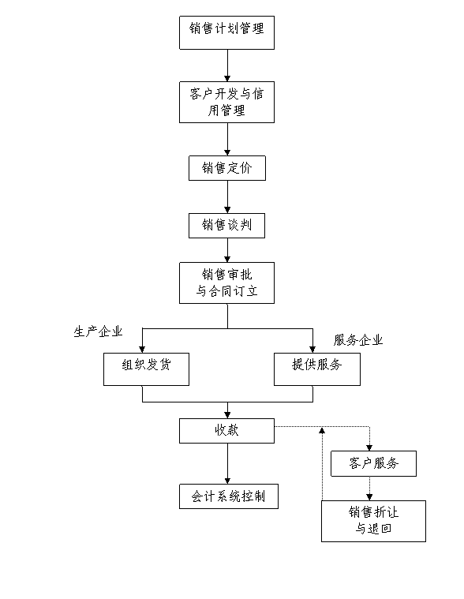

**二、各流程的主要风险及管控措施**

　　企业销售业务流程，主要包括销售计划管理、客户开发与信用管理、销售定价、订立销售合同、发货、收款、客户服务和会计系统控制等环节。

**（一）销售计划管理**

　　销售计划是指在进行销售预测的基础上，结合企业生产能力，设定总体目标额及不同产品的销售目标额，进而为能实现该目标而设定具体营销方案和实施计划，以支持未来一定期间内销售额的实现。该环节主要风险是：销售计划缺乏或不合理，或未经授权审批，导致产品结构和生产安排不合理，难以实现企业生产经营的良性循环。

　　主要管控措施：第一，企业应当根据发展战略和年度生产经营计划，结合企业实际情况，制定年度销售计划，在此基础上，结合客户订单情况，制定月度销售计划，并按规定的权限和程序审批后下达执行。第二，定期对各产品（商品）的区域销售额、进销差价、销售计划与实际销售情况等进行分析，结合生产现状，及时调整销售计划，调整后的销售计划需履行相应的审批程序。

**（二）客户开发与信用管理**

　　企业应当积极开拓市场份额，加强现有客户维护，开发潜在目标客户，对有销售意向的客户进行资信评估，根据企业自身风险接受程度确定具体的信用等级。该环节的主要风险是：现有客户管理不足、潜在市场需求开发不够，可能导致客户丢失或市场拓展不利；客户档案不健全，缺乏合理的资信评估，可能导致客户选择不当，销售款项不能收回或遭受欺诈，从而影响企业的资金流转和正常经营。

　　主要管控措施：第一，企业应当在进行充分市场调查的基础上，合理细分市场并确定目标市场，根据不同目标群体的具体需求，确定定价机制和信用方式，灵活运用销售折扣、销售折让、信用销售、代销和广告宣传等多种策略和营销方式，促进销售目标实现，不断提高市场占有率。第二，建立和不断更新维护客户信用动态档案，由与销售部门相对独立的信用管理部门对客户付款情况进行持续跟踪和监控，提出划分、调整客户信用等级的方案。根据客户信用等级和企业信用政策，拟定客户赊销限额和时限，经销售、财会等部门具有相关权限的人员审批。对于境外客户和新开发客户，应当建立严格的信用保证制度。

**（三）销售定价**

　　销售定价是指商品价格的确定、调整及相应审批。该环节的主要风险是：定价或调价不符合价格政策，未能结合市场供需状况、盈利测算等进行适时调整，造成价格过高或过低、销售受损；商品销售价格未经恰当审批，或存在舞弊，可能导致损害企业经济利益或者企业形象。

　　主要管控措施：第一，应根据有关价格政策、综合考虑企业财务目标、营销目标、产品成本、市场状况及竞争对手情况等多方面因素，确定产品基准定价。定期评价产品基准价格的合理性，定价或调价需经具有相应权限人员的审核批准。第二，在执行基准定价的基础上，针对某些商品可以授予销售部门一定限度的价格浮动权，销售部门可结合产品市场特点，将价格浮动权向下实行逐级递减分配，同时明确权限执行人。价格浮动权限执行人必须严格遵守规定的价格浮动范围，不得擅自突破。第三，销售折扣、销售折让等政策的制定应由具有相应权限人员审核批准。销售折扣、销售折让授予的实际金额、数量、原因及对象应予以记录，并归档备查。

**（四）订立销售合同**

　　企业与客户订立销售合同，明确双方权利和义务，以此作为开展销售活动的基本依据。该环节的主要风险是：合同内容存在重大疏漏和欺诈，未经授权对外订立销售合同，可能导致企业合法权益受到侵害；销售价格、收款期限等违背企业销售政策，可能导致企业经济利益受损。

　　主要管控措施：第一，订立销售合同前，企业应当指定专门人员与客户进行业务洽谈、磋商或谈判，关注客户信用状况，明确销售定价、结算方式、权利与义务条款等相关内容。重大的销售业务谈判还应当吸收财会、法律等专业人员参加，并形成完整的书面记录。第二，企业应当建立健全销售合同订立及审批管理制度，明确必须签订合同的范围，规范合同订立程序，确定具体的审核、审批程序和所涉及的部门人员及相应权责。审核、审批应当重点关注销售合同草案中提出的销售价格、信用政策、发货及收款方式等。重要的销售合同，应当征询法律专业人员的意见。第三，销售合同草案经审批同意后，企业应授权有关人员与客户签订正式销售合同。

**（五）发货**

　　发货是根据销售合同的约定向客户提供商品的环节。该环节的主要风险是：未经授权发货或发货不符合合同约定，可能导致货物损失或客户与企业的销售争议、销售款项不能收回。

　　主要管控措施：第一，销售部门应当按照经审核后的销售合同开具相关的销售通知交仓储部门和财会部门。第二，仓储部门应当落实出库、计量、运输等环节的岗位责任，对销售通知进行审核，严格按照所列的发货品种和规格、发货数量、发货时间、发货方式、接货地点等，按规定时间组织发货，形成相应的发货单据，并应连续编号。第三，应当以运输合同或条款等形式明确运输方式、商品短缺、毁损或变质的责任、到货验收方式、运输费用承担、保险等内容，货物交接环节应做好装卸和检验工作，确保货物的安全发运，由客户验收确认。第四，应当做好发货各环节的记录，填制相应的凭证，设置销售台账，实现全过程的销售登记制度。

**（六）收款**

　　收款指企业经授权发货后与客户结算的环节。按照发货时是否收到货款，可分为现销和赊销。该环节的主要风险是：企业信用管理不到位，结算方式选择不当，票据管理不善，账款回收不力，导致销售款项不能收回或遭受欺诈；收款过程中存在舞弊，使企业经济利益受损。

　　主要管控措施：

　　第一，结合公司销售政策，选择恰当的结算方式，加快款项回收，提高资金的使用效率。对于商业票据，结合销售政策和信用政策，明确应收票据的受理范围和管理措施。第二，建立票据管理制度，特别是加强商业汇票的管理：一是，对票据的取得、贴现、背书、保管等活动予以明确规定；二是，严格审查票据的真实性和合法性，防止票据欺诈；三是，由专人保管应收票据，对即将到期的应收票据，及时办理托收，定期核对盘点；四是，票据贴现、背书应经恰当审批。第三，加强赊销管理。一是，需要赊销的商品，应由信用管理部门按照客户信用等级审核，并经具有相应权限的人员审批。二是，赊销商品一般应取得客户的书面确认，必要时，要求客户办理资产抵押、担保等收款保证手续。三是，应完善应收款项管理制度，落实责任、严格考核、实行奖惩。销售部门负责应收款项的催收，催收记录（包括往来函电）应妥善保存。第四，加强代销业务款项的管理，及时与代销商结算款项。第五，收取的现金、银行本票、汇票等应及时缴存银行并登记入账。防止由销售人员直接收取款项，如必须由销售人员收取的，应由财会部门加强监控。

**（七）客户服务**

　　客户服务是在企业与客户之间建立信息沟通机制，对客户提出的问题，企业应予以及时解答或反馈、处理，不断改进商品质量和服务水平，以提升客户满意度和忠诚度。客户服务包括产品维修、销售退回、维护升级等。该环节的主要风险是：客户服务水平低，消费者满意度不足，影响公司品牌形象，造成客户流失。

　　主要管控措施：第一，结合竞争对手客户服务水平，建立和完善客户服务制度，包括客户服务内容、标准、方式等。第二，设专人或部门进行客户服务和跟踪。有条件的企业可以按产品线或地理区域建立客户服务中心。加强售前、售中和售后技术服务，实行客户服务人员的薪酬与客户满意度挂钩。第三，建立产品质量管理制度，加强销售、生产、研发、质量检验等相关部门之间的沟通协调。第四，做好客户回访工作，定期或不定期开展客户满意度调查；建立客户投诉制度，记录所有的客户投诉，并分析产生原因及解决措施。第五，加强销售退回控制。销售退回需经具有相应权限的人员审批后方可执行；销售退回的商品应当参照物资采购入库管理。

**（八）会计系统控制**

　　会计系统控制是指利用记账、核对、岗位职责落实和相互分离、档案管理、工作交接程序等会计控制方法，确保企业会计信息真实、准确、完整。会计系统控制包括销售收入的确认、应收款项的管理、坏账准备的计提和冲销、销售退回的处理等内容。该环节的主要风险是：缺乏有效的销售业务会计系统控制，可能导致企业账实不符、账证不符、账账不符或者账表不符，影响销售收入、销售成本、应收款项等会计核算的真实性和可靠性。

　　主要管控措施：第一，企业应当加强对销售、发货、收款业务的会计系统控制，详细记录销售客户、销售合同、销售通知、发运凭证、商业票据、款项收回等情况，确保会计记录、销售记录与仓储记录核对一致。具体为：财会部门开具发票时，应当依据相关单据（计量单、出库单、货款结算单、销售通知单等）并经相关岗位审核。销售发票应遵循有关发票管理规定，严禁开具虚假发票。财会部门对销售报表等原始凭证审核销售价格、数量等，并根据国家统一的会计准则制度确认销售收入，登记入账。财会部门与相关部门月末应核对当月销售数量，保证各部门销售数量的一致性。第二，建立应收账款清收核查制度，销售部门应定期与客户对账，并取得书面对账凭证，财会部门负责办理资金结算并监督款项回收。第三，及时收集应收账款相关凭证资料并妥善保管；及时要求客户提供担保；对未按时还款的客户，采取申请支付令、申请诉前保全和起诉等方式及时清收欠款。对收回的非货币性资产应经评估和恰当审批。第四，企业对于可能成为坏账的应收账款，应当按照国家统一的会计准则规定计提坏账准备，并按照权限范围和审批程序进行审批。对确定发生的各项坏账，应当查明原因，明确责任，并在履行规定的审批程序后作出会计处理。企业核销的坏账应当进行备查登记，做到账销案存。已核销的坏账又收回时应当及时入账，防止形成账外资金。

发布日期:  2010年06月13日